МКОУ «Гимназия «Радуга»

Праздник «С днем рождения - Земля».

( внеклассное мероприятие)
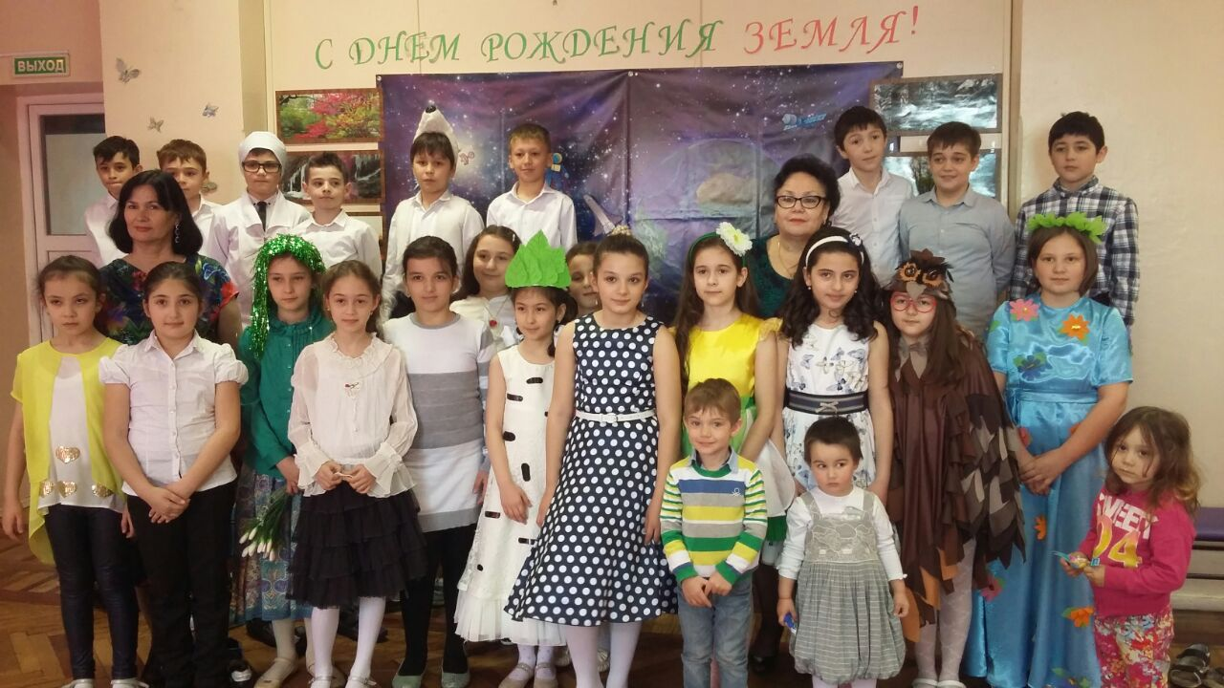

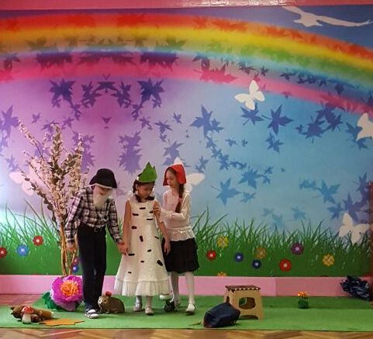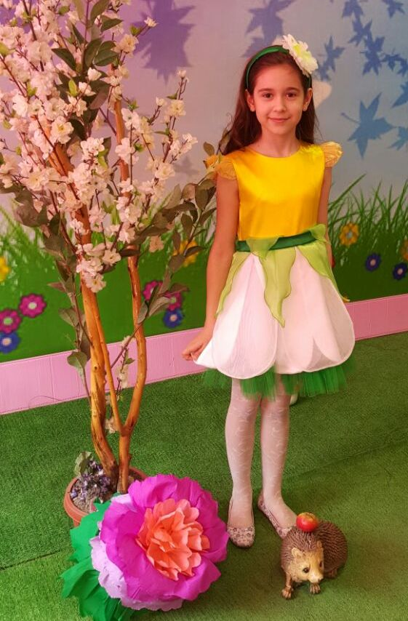

г.о.Нальчик КБР
2016 год
Праздник «С днем рождения - Земля».

Добрый день, дорогие друзья! Сегодня 22апреля – на дворе весна вступает в свои права, всё оживает и расцветает после долгой холодной зимы. В этот прекрасный весенний день люди всех стран отмечают Международный День Земли. Все мы – жители одного большого дома под названием планета Земля. И мы собрались для того, чтобы ещё раз напомнить друг другу о том, что планете, на которой мы живём, угрожает опасность, но в наших силах спасти её.

Ведущий 1:
Придумано кем-то и просто, и мудро.
При встрече здороваться «Доброе утро!»
Ведущий 2:
Здравствуйте! — скажем, солнцу и птицам,
Здравствуйте! — милым улыбчивым лицам.
И каждый становится добрым, доверчивым,
Пусть доброе «Здравствуйте!» слышно и вечером!

Ведущий 1: Ребята, посмотрите, кажется, к нам кто-то торопится в гости.
(Влетает сорока – белобока с письмом.)
Сорока – белобока: Здравствуйте ребята!
Я сорока – белобока, я очень торопилась. У меня для вас телеграмма!
Прочитайте, изучите и поскорее в гости приходите!
(Звучит музыка, сорока улетает)
Ведущий 2 : (читает телеграмму)
Мальчики, девочки и взрослые. Приглашаю вас в своё зелёное царство.
Буду очень рада видеть вас у себя на празднике Планета Земля.

Ведущий 1: Ребята, а вы любите праздники? (ответы детей)
А какой у вас самый любимый праздник? (дети называют любимые праздники)
Для каждого человека самый главный праздник это День рождение. В этот день мы любим, получать подарки и поздравления.

Ведущий 2: А сегодня к себе на День рождения нас пригласила планета Земля.
Её День рождения отмечается 22 апреля, и отмечают его все люди живущие на земном шаре.
А как вы думаете, почему День Земли отмечают весной???

Дети: потому что природа просыпается ото сна, оживает после зимы.

Ведущий 1: Правильно. Если мы посмотрим вокруг, то увидим, кокой большой и прекрасный мир нас окружает: солнце, вода, деревья, животные, цветы, насекомые ….
Всё это Природа.

Ведущий 2: В День Земли все стараются сделать добрые дела: посадить деревья, цветы, сделать скворечники для птиц, убирают мусор с улиц, площадей, очищают водоемы. Люди стараются сохранить и украсить свой дом — нашу планету
Ребята, а вы хотите пойти на День рождения Земли?
Дети: Да!
Ведущий 1: А чтобы очутиться в царстве Природы, нужно закрыть глаза и сказать такие слова: Раз, два, три покружись, в царстве Природы очутись.
(Дети встают на ноги,, произносят слова, выполняют движения))
В это время на пеньке появляется сова
Ведущий 2: Ребята, посмотрите, здесь кто-то сидит. Кто же это?
Дети: Сова.
Ведущий 1: Здесь сидит мудрая тётушка Сова. Она охраняет вход в волшебное царство Природы. Давайте вежливо поздороваемся с ней, и она проснётся.
Здравствуй тётушка Сова(Дети здороваются, сова открывает глаза)
Сова: Здравствуйте! Я не сплю, волшебное царство сторожу!
С чем ко мне пожаловали?
Ведущий 2: Тётушка сова, пропустите нас, пожалуйста, в волшебное царство
Нас планета Земля пригласила на свой День рождения.

Сова: Я пропущу вас в зелёное царство, когда узнаю, что вы действительно любите природу, много о ней знаете? Сейчас весна – оживает земля. А что вы знаете о весне, о природе, о Земле, о её обитателях.

Ведущий 1:
Тётушка сова, послушайте, какие стихи знают дети!
Дети читают стихи

Береги природу
Чтоб радость завтрашнего дня
Сумел ты ощутить.
Должна быть чистою Земля
И небо чистым быть.
А Землю эту, не щадя.
Терзал за веком век,
И брал все только для себя
«Разумный» человек.
Сейчас же кинулись спасать
«Природную среду»,
Но почему ж так поздно мы
Почуяли беду?
Сквозь фабрик и заводов дым
Нам трудно разглядеть
Все те страданья, что Земле
Приходится терпеть.
Надолго ль хватит нам воды,
Коль растворен в ней яд?
Надолго ль хватит тех лесов.
Где топоры стучат?
Спасти поля, леса, луга
И чистую гладь рек – всю Землю
Можешь только ты,
Разумный человек!

Чтоб цветы в лесу цвели,
Всю весну и лето
Мы не будем собирать
Их больших букетов.
Если птенчик из гнезда
Выпорхнул до срока,
Мы поможем, не беда,
Не трещи, сорока.
Хоть и вредный мухомор,
Мы его не тронем.
Вдруг понадобиться он
Жителю лесному.
Хрупкий домик муравья
Надо тоже охранять.
Обязательно он должен
За заборчиком стоять.
Зайчика и ежика -
Жителей лесных
Лучше вы не трогайте!
Охраняйте их!
ТАНЕЦ ЦВЕТОВ

Сова:
Молодцы, много стихов о земле, о весне знаете. ( Хвалит детей)
А сейчас я вам расскажу о трёх правилах, которые надо знать, кто приходит к нам в гости.
Первое правило: не сори!
Второе правило: не шуми!
Третье правило: не губи!
Сова: Дом со всех сторон открыт
Он резною крышей крыт
Заходи в зелёный дом
Чудеса увидишь в нём.
Добро пожаловать в волшебное царство!

Ведущий 2: Ребята, мы оказались в царстве Природы.
(Дети под музыку выполняют движения, навстречу им выходит Планета-Земля )
ТАНЕЦ
Ведущий 1: Здравствуй Матушка-Земля.

Земля. Здравствуйте, мои друзья, я рада вас видеть!

Ведущий 2: Уважаемая Земля! Как вы красивы в этом зелёном наряде

Земля: Ребята, а вы знаете, что в разное время года я бываю разной.
(Земля задает вопросы детям)
Отгадайте: Когда я бываю белой? (зимой) (ответы детей)
А желтой, красной, оранжевой? (осенью)
Когда я бываю зелёной? (весной)
А когда – разноцветной? (летом)
Правильно! Молодцы!
Ведущий 1: Уважаемая Земля, мы с ребятами пришли, чтобы поздравить тебя с Днём рождения. Мы хотим пожелать, чтобы ты всегда была красива и чтобы ты всегда улыбалась. А в день рождения всегда дарят подарки.
Наши ребята пришли к тебе не с пустыми руками, а приготовили много интересного.

Дети:«Дорогая, милая земля!
Поздравляем тебя с твоим праздником!
Мы желаем твоим рекам, озерам, лесам,
Твоим питомцам: зверям и птицам,
Рыбам и насекомым здоровья,

А ещё быть самой красивой планетой.
Мы думаем, что в свой день рождения
Ты будешь весёлой и не будешь на нас обижаться.
Мы постараемся убрать с тебя весь мусор»

Ведущий 2: А ещё мы приготовили для нашей именинницы музыкальный подарок.
(ПЕСНЯ «желаю тебе земля моя»

Земля. Спасибо мои дорогие за ваши поздравления
Ребята, А вы знаете, что у меня в руках. (Ответы детей)
Да, это глобус – моя уменьшенная копия. Он приготовил для вас вопросы.
Земля задаёт детям вопросы.
- Кто живет на земле? (люди, животные, насекомые, цветы т.д.)
- Кто живет под землей? (червяки, кроты, жуки т.д)
- Кто летает над Землей? (птицы, насекомые)
- Когда на улице светло? (днем), а темно? (ночью)
- Зачем нужна вода? (пить, купаться, поливать растения т.д )
- Для чего нужен воздух? (необходим для дыхания)
- Кто помогает очищать воздух? (леса)
Земля: Вы ребята молодцы, многое про меня уже знаете. А сможете ли отгадать такую загадку:
Богатырь стоит богат,
Угощает всех подряд:
Ваню земляникой,
Анечку – брусникой,
Машеньку - орешком.
Петю - сыроежкой.
Катеньку – малинкой.
Васю - хворостинкой. (Лес)

Дети: Лес
Земля: Правильно лес. А знаете - ли вы кто мне помогает следить за порядком в лесу????
Дети: Высказывают свои предположения , а в это время появляется старичок-лесовичок.

Старичок - Лесовичок:
Знаю лес и лес люблю,
В гости вас к себе зову.
Всё в лесу мне интересно.
Каждый куст и каждый пень.
Я весёлый старичок,
Старичок – Лесовичок!
Ведущий 1: Здравствуй старичок-лесовичок. Нам с ребятами так нравится у тебя в лесу.
Старичок -лесовичок: А я сейчас проверю, как вы знаете правила поведения в лесу и на природе. Для этого поиграем с вами в игру «Если я приду в лесок».
Я буду говорить вам свои действия, а вы отвечать. Если я буду поступатьхорошо, говорите "да" и хлопайте в ладоши, если плохо, то говорите "нет" и топайте ножками!
Готовы: Начинаем:
Если я приду в лесок и сорву ромашку? (нет)
Если съем я пирожок и выброшу бумажку? (нет)
Если хлебушка кусок на пеньке оставлю? (да)
Если ветку подвяжу, колышек подставлю? (да)
Если разведу костер, а тушить не буду? (нет)
Если сильно насорю, а убрать забуду. (нет)
Если мусор уберу, банку закопаю? (да)
Я люблю свою природу, я ей помогаю! (да)
(Дети отвечают на вопросы и выполняют движения)
Лесовичок: Молодцы ребята, справились с заданием.
Лес хранит в себе много тайн и секретов. И если вы бережёте лес, ведете себя в лесу правильно, то он раскроет перед вами много интересного и многому научит.
Лесовичок: А теперь я узнаю, хорошо ли вы знаете, кто в лесу живёт? Что в лесу растёт?
- Не мышь, не птица, в лесу резвится,
На деревьях живёт, и орешки грызёт . (Белка)).

Лесовичок: А вот ещё одна загадка о лесном обитателе.
Сердитый недотрога живёт в глуши лесной.
Иголок очень много, а нитки – ни одной. (Ёж)

Сценка с ежами. « Маленький ежик»
Маленький ёжик Фуфти-фуфти песня

Ребёнок Ёж: Ёж выходит, ползает, сворачивается в клубок, кувыркается, затем говорит о себе.
«Мы, ежи, лесные обитатели, рождаемся без иголок, но буквально через полтора часа у нас начинают вырастать иголки белые и мягкие. А когда они затвердеют и станут колючими, мама нас выведет из норы прямо в лес. Мы будем сами добывать корм - жучков, червячков, мышек и даже змей. Пока мы маленькие, мы пьём мамино ежовое молоко, ведь мы млекопитающие животные».
Вдруг раздается музыка хулигана.

Музыка Хулигана.
Хулиган: Ух-ты, лес-то какой!
Что-то ни зверей, ни птиц сегодня не видать.
А мне нужно срочно новую рогатку испытать.
Чем бы заняться?
(Увидел муравейник)
Наконец-то муравейник появился предо мной,
Ну-ка, я для интереса пну его ногой!
Ха! Зашевелились!
А то заспались совсем в лесной тишине.
(Муравьи его кусают.)
Ах, проклятый,
Вздумал грызться ты со мной!
Ну поплатишься своей ты головой!
Не позволю издеваться над собой!
(Бьёт прутом по себе и по муравейнику.)
Фу, устал, пора передохнуть,
Позавтракать и снова в путь.
(Ломает берёзку, рвёт цветы, пинает грибы. Садится.)
Славно же я устроился, где же моя еда?
Хорошо поесть люблю всегда.
(Достаёт из рюкзака консервы, хлеб, бутылку с водой.)
Вот и отдохнул, могу идти.
А бутылочка эта лишняя в пути.
О сосну сейчас я разобью её.
(Кидает в дерево.)
А на стволе я имя вырежу своё.

(Подходит к дереву и вырезает имя.)
А чтоб сам я это место не забыл,
Берёзку повалю, пусть будет видно,
Что я здесь был.
(Подходит к девочке, наряженной берёзкой, и валит её на пол.)
Погляжу, пойду капканчик,
Вдруг туда попался зайчик?
(Осматривает капкан.)
Вот досада, был,
Да видно, вырвался косой
И остался только
Шерсти клок большой.
Не везёт сегодняшним мне днём.
Лучше с Тузиком потом сюда придём
(Уходит, на ходу ломает и пинает деревья и цветы.)
На лесную поляну выходят
Лесовичок и Красная Шапочка.
Лесовичок показывает на поляну и хватается за голову.:
Лесовичок Красная Шапочка! Посмотри, что случилось с моим лесом.
Кто это здесь так нахулиганил?
Красная Шапочка:
Лесовичок! А ты слышишь, кто-то стонет.
Звучит музыка “Во поле берёзка стояла”.
Подходит к берёзке и помогает ей подняться.
Берёзка:
Я берёзка белая, в лесу жила,
Горем поделиться к вам сюда пришла.
Про мою обиду, про мою беду
С самого начала речь я поведу.
Под музыку “Во поле берёзка стояла” танцуют берёзки.
Я шумела весело летом и весной,
Птицы голосистые пели надо мной.
Приходили люди в жаркий летний день,
Под моими ветками находили тень.
Радовались, глядя на мою листву,
Радовались люди, что и я живу.
Танцующие дети уходят.
Красная Шапочка:
Берёзонька зелёная,

Огнём ты опалённая,
Кто посмел тебя обидеть?
Красоты твоей не видеть.
Берёзка:
Но житью хорошему вдруг пришёл конец,
В лес пришёл однажды
Мальчишка – сорванец.
Он изрезал ножичком всю мою кору.
Было очень больно мне, думала – умру.
Он не успокоился и поджёг меня!
Корчились листочки, сохли от огня…
Вы ему напомните, сорванцу тому,
Про берёзку стройную в пламени, в дыму…
Ведь берёзка каждая тоже хочет жить,
С ветерком шептаться, с ручейком дружить.
Ведь берёзку каждую следует беречь,
Ну, зачем берёзку резать или жечь?

Лесовичок: Вот беда. Как берёзке досталось?!
Под музыку выходит медвежонок.
На сцене появляется, ковыляя, медвежонок. У него на лапке “кровь”.
Лесовичок:
Что с тобой случилось, бедолага?
Где ты так свою поранил лапу?
Медвежонок:
Шёл я к речке, чтоб напиться,
На стекляшку наступил,
Мне она вонзилась в лапу,
Так, что я заголосил.
Видно, кто-то отдыхал тут
И бутылку здесь разбил.
Отдохнув, пошёл он дальше,
А осколки острые убрать забыл.
Много крови потерял я,
Лапа сильно так болит,
А теперь хожу, ищу я
Кто бы лапу полечил?

Лесовичок:
Никуда тебе, медвежонок, больше ходить не надо. Мы сейчас позовём доктора Айболита, он знает много волшебных лекарственных растений и тебе поможет.
Все зовут доктора Айболита.
Под музыку выходит доктор Айболит.
Доктор Айболит:
Здравствуйте, друзья мои!
Кто меня зовёт? Что у вас случилось?
Добрый врач, бывалый врач,
Чуть услышит чей-то плач
В ранний час и полночь
Поспешит на помощь.
Покажи-ка мне лапку, медвежонок.
Дам я тебе волшебную травку,
Cейчас приложим её к ранке,
B сразу всё пройдёт.
Красная Шапочка:
А что это за травка, доктор Айболит?
Доктор Айболит:
Среди зелёной травки
Растёт и подорожник (см. Приложение 1)
Которым очень просто
Лечить порезы можно.
В аптеку за лекарством
Ходить совсем не надо,
Когда само лекарство
Растёт с дорожкой рядом.
Приложишь подорожник,
Листочек каждый годен,
Под листиком зелёным,
Любой порез проходит.
Красная Шапочка
Липа - средство от простуды,
Знают все о том повсюду.
Хоть невзрачен липы цвет,
Но полезней чая нет.

При ангинах и простудах
Пьют целебный липы чай.
Говорят, когда болеют:
«Ну-ка, липа, выручай!»

Есть герань, гвоздика, кашка –
Всех цветов не сосчитать.
Есть аптечная ромашка.
Про ромашку надо знать.
Белый крошечный цветочек –
Для припарок, для примочек.
Если воспаление,
Отвар - успокоение.
Сценка «Ромашка» и «Травяная ведьма».
Девочка «Ромашка» сидит с букетом лекарственных трав в руках.
Ромашка:
Много трав растет полезных
На земле страны родной.
Могут справиться с болезнью
Мята, пижма, зверобой.
Травяная ведьма: ( появляется)
Я хочу тебе, дружок,
Дать в букет еще цветок
(протягивает пучок дурмана)
Ромашка:
Разгадала твой обман!
Посмотрите, вот дурман -
Ядовитая трава,
Разболится голова
От подарка твоего
Разбирай назад его.
Травяная ведьма убегает.
Ромашка:
Ох, уж эта травяная ведьма!
Так и норовит сделать гадость:
То корешок ядовитый подсунет,
То травку несъедобную.
Крадучись, возвращается Травяная ведьма.
Травяная ведьма:
Я одумалась ребята,
Лучше вместе в лес пойдем,
Соберем шалфей и мяту,
Нежных ландышей нарвем.
Дома их поставим в воду.
Ромашка:
Поняла я, братцы, сразу
Хитрый замысел ее.
Загораживает детей от ведьмы.
Она грозит Ромашке кулаком и убегает.
Ромашка:
Мы растенья эти знаем, бережем и охраняем
От таких лихих, как эта
Собирательниц букетов.
В книгу красную они
Уже давно занесены.
Мы их рвем не на потеху
Их даров лесного царства
Люди делают лекарства.

Медвежонок: Спасибо,
Земля:
Люди добрые, очнитесь,
Да скорее оглянитесь:
Вам же негде будет жить,
Если Землю не любить!
Вы меня охраняйте,
И от грязи защищайте!
Я хочу, чтоб птицы пели,
Чтоб вокруг леса шумели,
Чтобы были голубыми небеса,
Чтобы речка серебрилась,
Чтобы бабочка резвилась
И была на ягодах роса!
Я хочу, чтоб солнце грело,
И берёзка зеленела,
И под ёлкой жил колючий ёж.
Чтобы белочка скакала,
Чтобы радуга сверкала,
Чтобы лил всегда весёлый дождь.
Ведущий 1:
-Дорогая планета, а разве мы тебя обижаем?
Земля:
На мне исчезают птицы,
На мне исчезают цветы.
С каждым годом заметнее это.
Лесные радости, мир красоты
Оставляют меня навсегда
Становлюсь я грязней
и бедней день ото дня.
Дети:
Взгляни на глобус-шар земной-
Ведь он вздыхает, как живой.
И шепчут нам материки:
«Ты береги нас, береги!»

В тревоги рощи и леса,
Роса на травах, как слеза.
И тихо просят родники:
«Ты береги нас, береги!»

Грустит глубокая река,
Свои теряя берега,
И слышу голос я реки:
«Ты береги нас, береги!»

Остановил олень свой бег:
«Будь человеком, человек!
В тебя мы верим, не солги,
Ты береги нас, береги!»

ЗЕМЛЯ:
Спасибо вам ребята. Мне так было с вами интересно.
Давайте будем беречь планету –
Во всей вселенной похожей нету,
Во всей вселенной только одна
Для жизни и дружбы всем Вам Я дана
Танцевальная композиция «рана»
ЗЕМЛЯ:
Славно мы повеселились.
Очень крепко подружились.
Поплясали, поиграли.
Все вокруг друзьями стали.
Мне пора уже прощаться
С вами буду расставаться.
ПЕСНЯ « ЖЕЛАЮ ТЕБЕ ЗЕМЛЯ МОЯ»

